**인간 컴퓨터 상호작용 입문 과제 #2**

건축사회환경공학부

2015170313

한빈

**1. “interface review” for the a picture organizing software.**

사용 프로그램 : ACDSee

ACDSee 라는 프로그램을 사용하였다. 실행하는 과정은 다음과 같다. 일단 프로그램을 실행하고 사진이 있는 폴더를 연결하면 다음과 같은 화면을 확인할 수 있다.(사진.1) 또한 사진 분류를 원하는 폴더를 선택하게 되면 다음과 같은 화면으로 구성 되어 있는 화면을 확인할 수 있다. 기본적으로는 사진 경로를 선택하는 것, 사진의 목록을 확인하는 것, 선택된 사진의 Preview를 확인하는 것, 사진의 Metadata를 확인하는 것으로 화면이 구성되어 있다.

ACDSee 프로그램의 가장 직관적으로 분류를 할 수 있는 방법에는 color 와 rating로 라벨링을 할 수 있는 기능이 있는데 filter를 적용하게 되면 그림과 같이 특정 라벨에 해당하는 사진들을 확인할 수 있다. (사진2) 이 외에도 Sort를 하여 사진의 최신순, 오래된 순으로 확인을 할 수 있고 사진들을 나열할 때 리스트형으로 나열할 것인지 사진과 정보를 함께 나열할 것인지 등을 확인할 수 있는 view란이 있다.

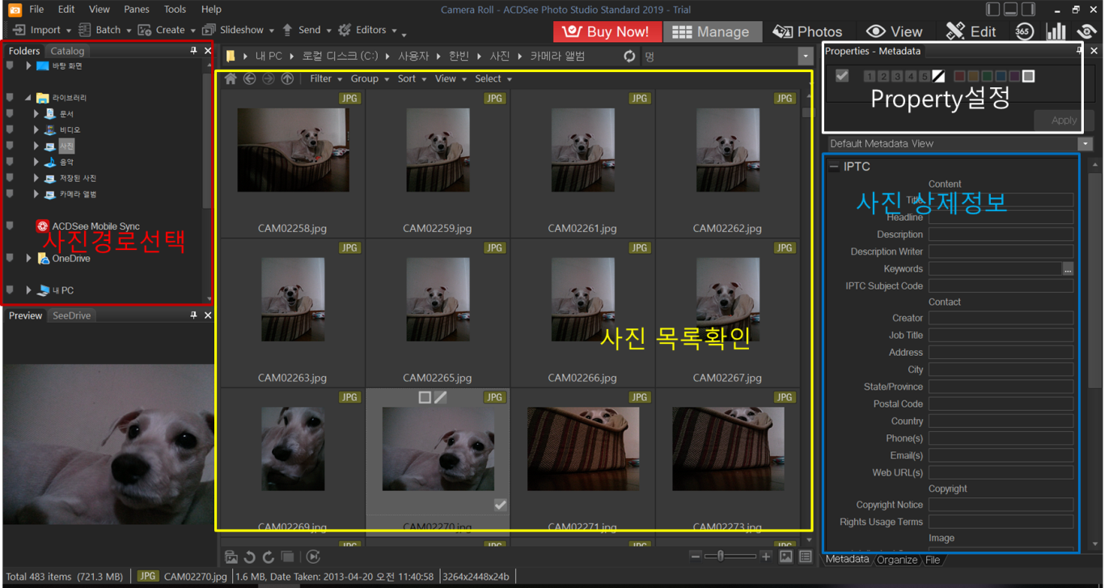

그림1. ACDSee 프로그램의 기본화면

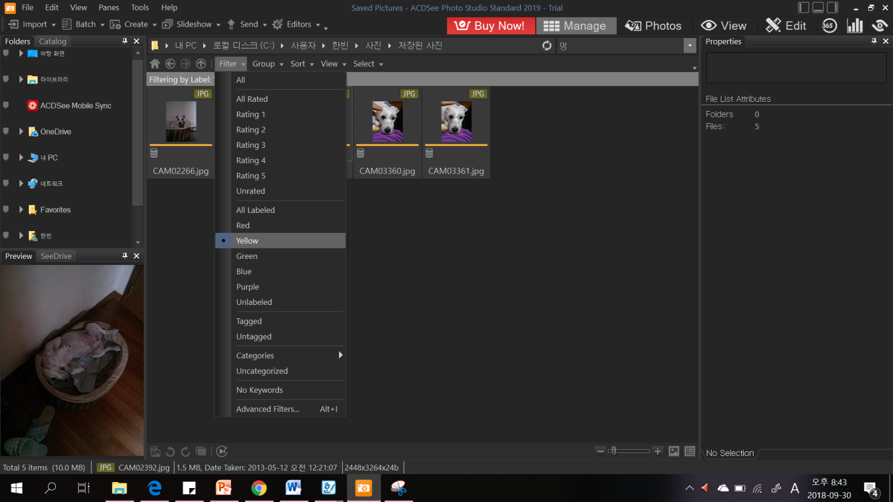

그림2. Property 설정 및 Filtering 결과

-Principles

일관성의 측면에서 프로그램을 분석하자면 사진을 쉽게 분류할 수 있도록 라벨링을 할 수 있고 그 라벨링 한 것을 쉽게 필터링하여 확인 할 수 있었다. 전체적인 색 조합이 일관적으로 구성되어 있음을 확인할 수 있다. 하단의 바를 이용하여 ‘사진 회전’ ‘리스트형으로 보기’ ‘썸네일 형태로 보기’ 등의 여러 기능을 직관적인 디자인의 버튼을 통해 쉽게 할 수 있다는 점에서 memory load 를 줄일 수 있었다. 또한 라벨링을 완료하면 바로 화면에서 색 및 순위가 입혀지기 때문에 Provide Closure 의 측면에서도 완료되었는지 쉽게 확인할 수 있었다, 사진을 필터링 하여 보다 보면 초기 상태로 돌아가고 싶을 수 있으나 모든 설정을 초기화 하는 버튼을 찾을 수 없었다. 이전 단계로 돌아가기가 쉽지 않은 단점이 있다.

-Guidelines

사진 분류를 많이 이용하지 않는 초보자의 입장에서 보았을 때 맨 처음 이용하는 이용자에게 간단한 설명서를 확인할 수 있는 단계를 넣어줄 필요성이 있을 것 같다. 사진을 필터링 할 수 있는 방법과 sorting할 수 있는 방법이 여러 가지가 있기 때문에 각각이 직관적으로 파악하기 어렵기 때문에 추가적인 설명이 필요할 것 같다.

-User’s mental model

사진 분류기를 사용하는 이유로는 사진을 잘 ‘정리’하고 원하는 사진을 쉽게 ‘찾기’라고 볼 수 있다. 본 프로그램을 이용할 때는 두 가지 입장으로 분류될 수 있는데.

1.사진을 정리하는 입장: 쉽게 분류 될 수 있도록 저장하기, 중복되는 사진을 제거하기

2.사진을 찾는 입장: 빠른 시간 내에 원하는 사진을 찾기

로 분류할 수 있다.

-memory capability

대체로 이용자의 데이터에는 비슷한 사진이 비슷한 이름으로 여러 장 연달아 저장되어 있다. 사진의 형태 자체를 분석하여 자동으로 분류해주는 기능이 있다면 사용에 용이할 것 같다.

**2. Can the usage of the ACDSee Software be modeled as a sequence of decisions?**

본 프로그램을 사용하는 과정은 다음과 같은 단계로 나누어진다고 볼 수 있다. 이미 사용자에게 사진 (정리되지 않은 사진)이 있고 그 사진을 특별한 기준에 맞추어 분류를 하고자 할 때.

1. 사진이 들어있는 폴더를 선택
2. 사진의 특성별로 폴더에 나누어 담기
3. 사진의 메타 데이터를 설정하기
4. 메타 데이터(예를 들면 color)를 통해 filtering하여 사진을 확인하기.

이와 같은 단계를 통해 사진을 분류한다고 할 때 다음과 같은 의사결정 트리에 의해 분류 될 수 있다.

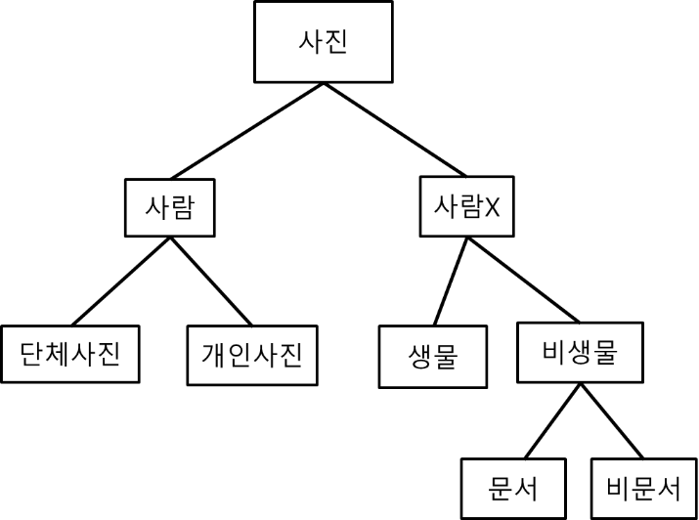

그래프1. 의사결정트리 예시

의사결정 트리의 원래 목적은 데이터를 분류하고 학습한 결과를 바탕으로 새로 들어온 데이터의 조건에 따라서 그 데이터의 성질을 예측하는 데에 의의가 있는데 사진 분류기도 하나의 예측이 필요한 기술이라고 볼 수 있다. 새로 들어온 사진이 어떤 집단에 해당하는 지를 확인하고 그 집단(혹은 폴더)에 넣는 것이 중요하므로 의사결정 트리를 이용하는 것이 의미 있다고 생각한다.

**3. Apply the GOMS methodology for a typical task as to be achieved by the software you chose above.**

프로그램을 켜고 사진을 한 개를 선택한 후 MetaData를 설정하는 과정을 KLM GOMS 모델링을 해보겠다.

앨범선택->사진선택->라벨선택 색->Filtering해서 확인과 같은 과정을 모델링 해보면

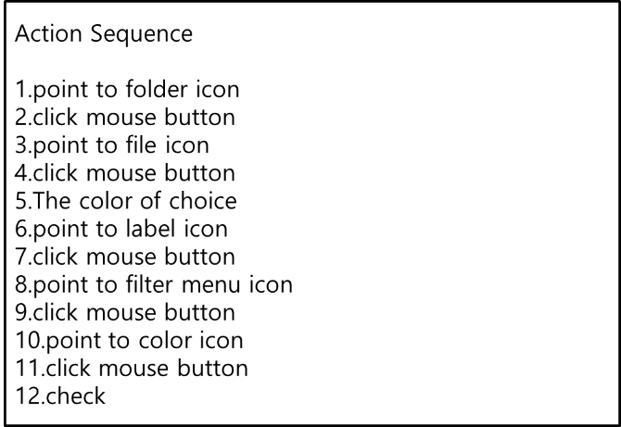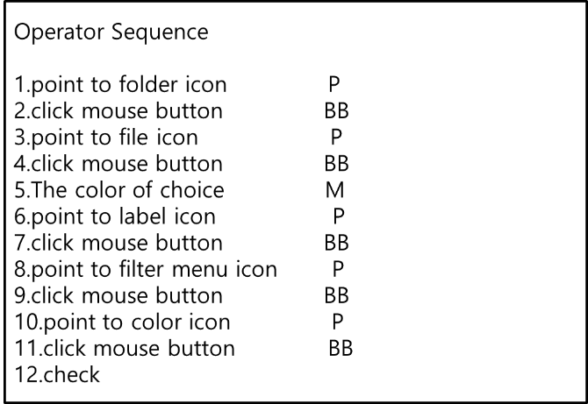

표1. Action Sequence 표2. Operator Sequence

위와 같은 단계에 의해 실행된다고 볼 수 있다.

계산해보면 5*P+5*BB+1*M = 5*1.1 + 5* 0.2 +1*1.2= 7.7 초

전체 프로세스를 수행하는데 7.7초가 걸림을 예상할 수 있다.

실제 실험 결과 : 10.94초

실제 실험 결과 모델링 한 예상시간 보다는 많이 나왔음을 확인할 수 있다. 이유는 본 프로그램에 익숙하지 않은 이용자인 것이 있을 수 있다. 또한 라벨을 고민 하는 데에 1.2초 보다 훨씬 많은 시간이 소요 되었다.

**4. Draw the system architecture including the major hardware and software components to realize this external device.**

갤럭시 펜의 작동방식 위주로 시스템 아키텍처를 설명하자면 I/O device에는 갤럭시 펜과 화면이 있다. 인풋의 방식은 일반 폰과는 달리 여러 형태가 있는데, 일반 폰과 동일하게 화면에 터치, 그리고 갤럭시 펜의 추가적인 기능은 펜의 버튼클릭과 모션인식이 추가된다.

아래의 시스템 아키텍쳐 그림을 통해 작동 방식을 확인하자면 인풋 별로 수행되는 방식이 다르다. 일반적인 펜과 같이 정전기 유도 방식을 이용한 화면 터치는 클릭, 스와이프, 및 확대 축소가 가능하다.

이외의 가장 중요한 블루투스 형식의 input을 보내게 되면 사진 촬영 (셔터의 역할) 및 프레젠테이션에 적합한 동작 또는 잠금 해제 등을 수행하게 된다. 이외에도 많은 어플리케이션이 갤럭시 펜을 통해서 연동이 가능하며 수행이 완료되면 이를 갤럭시 폰에 화면으로 출력 및 수행 결과를 메모리에 저장한다.

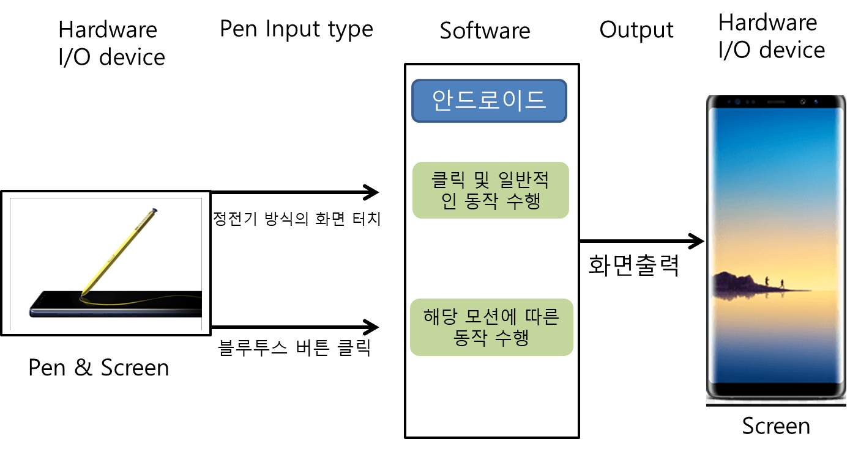

그림 3. 갤럭시 펜의 시스템 아키텍쳐